**Mapa wywołań formularzy i reportów:**

**Gość**

**Administrator**

Formularz rejestracji

Ekran logowania (ukryty)

Grupy reguł inwestora dot. kryptowaluty

Dodaj/Usuń/Edytuj kryptowalutę

Dodaj/Usuń/Edytuj użytkowika

Widok użytkowników

Widok kryptowalut

Dane historyczne dot. kryptowaluty

Panel Admina

Raport wszystkich kryptowalut

Ekran logowania

Usuń grupę reguł

Zobacz reguły

Historia egzekucji grupy reguł

Edytuj grupę reguł

Dodaj nową grupę reguł

Usuń regułę

Dodaj regułę

Edytuj regułę

**Inwestor**

**Przykładowe formularze:**

**Rejestracja jako inwestor.**

Aby się zarejestrować należy wejść w adres <http://127.0.0.1/accounts/register/>.

Ukaże się następujący formularz rejestracji:

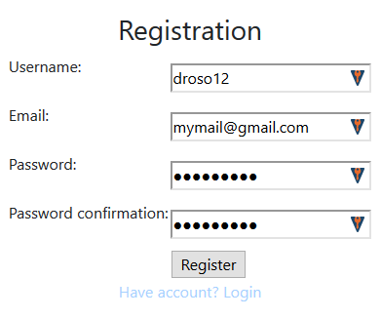

Rysunek 1 Ekran rejestracji

Należy pamiętać, że hasło musi zawierać co najmniej osiem znaków, a email musi być

prawdziwy, ponieważ jest on używany do wysyłania maili z egzekucji reguł inwestora.

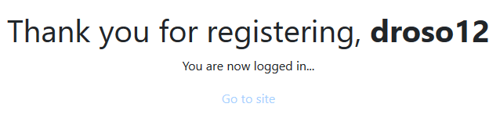

Rysunek 2 Pomyślne logowanie

Po pomyślnym zarejestrowaniu ukaże się takie powiadomienie, inwestor zostanie automatycznie zalogowany, aby przejść do strony głównej należy wejść w link „Go to site”.

**Dodanie nowej grupy reguł dla inwestora.**

Z widoku ekranu głównego, po wybraniu kryptowaluty (na ten moment dostępne jest tylko Ethereum), należy wybrać „My rulesets”.



Rysunek 3 Ekran główny prezentujący dane dot. kryptowalut

Na kolejnej stronie należy wybrać „Add ruleset”.



Rysunek 4 Widok grup reguł inwestora

Ukaże się następujący formularz, w polu *Name* należy wpisać nazwę naszej grupy reguł, a w polu *Type* należy wybrać typ grupy, do wyboru są trzy wartości „Email Only” (wysyłaj tylko wiadomości mail), „Sell” (reguła dot. sprzedaży), „Buy” (reguła dot. kupna), aktualnie wartość „Email Only” jest zaimplementowana, a pozostałe wartości są wyszarzone. Należy zastosować zmiany klikając „Submit”.

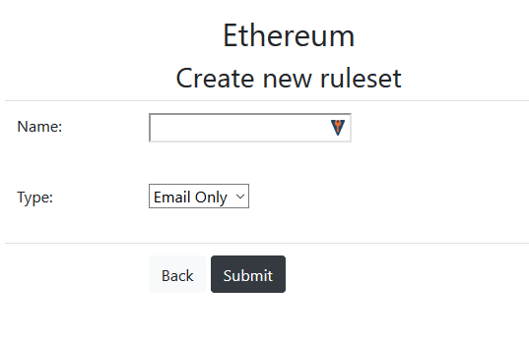

**Dodanie nowej reguł dla grupy reguł.**

Rysunek 5 Ekran dodawania nowej grupy reguł

Z widoku grupy reguł inwestora, należy wybrać wcześniej utworzoną grupę reguł i wybrać „Edit rules”.

Rysunek 6 Widok grup reguł inwestora

Następnie podobnie jak w widoku dla grup reguł należy wybrać „Add new rule”.

Ukaże się następujący formularz, *Type of rule* są to typy reguł (które zostały opisane w dokumentacji), w przypadku „Price is below (PLN)” wpisanie w polu *Value* (wartość zmiennoprzecinkowa): 500.0, oznacza (gdy istnieje tylko ta jedna reguła), że grupa reguł wykona się jeżeli cena kryptowaluty będzie poniżej 500 zł.  
Uwaga: Do grupy reguł można dodać nieskończenie wiele reguł, ale żeby nasza grupa reguł została wykonana (np. został wysłany mail), wszystkie reguły muszą zostać spełnione.

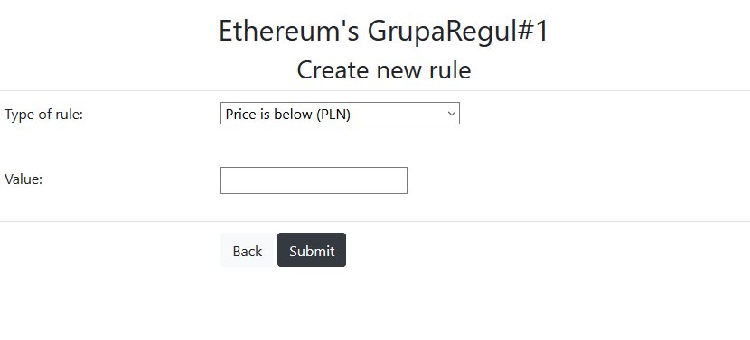

Rysunek 7 Ekran dodawania nowej reguły dla GrupaRegul#1

**Przykładowe raporty:**

**Dane historyczne kryptowaluty.**

Interesującą funkcjonalnością aplikacji jest zapisywanie danych historycznych kryptowaluty, aby mieć dostęp do tych danych należy wybrać „History” z ekranu głównego przy jednej z kryptowalut.



Rysunek 8 Ekran główny, widok na wszystkie obsługiwane kryptowaluty

Ukaże się następujący ekran, aby przejść do kolejnej strony należy kliknąć „Next Page”.

Widok zawiera także możliwość sortowania (niebieski nagłówek w tabeli oznacza możliwość posortowania po określonej kolumnie).

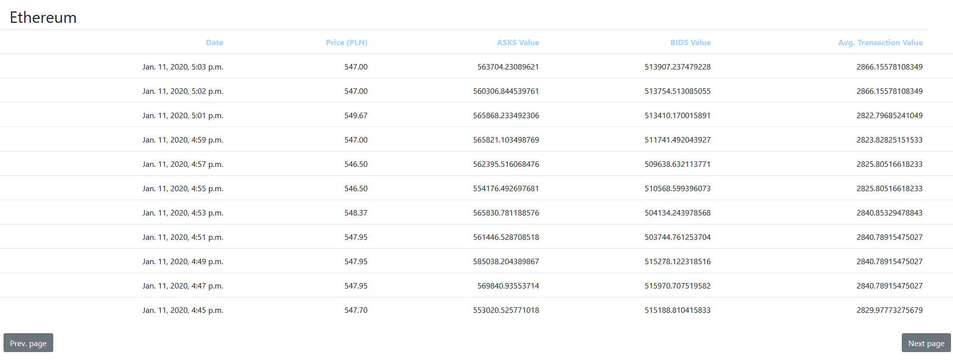

Rysunek 9 Ekran danych historycznych dla Ethereum

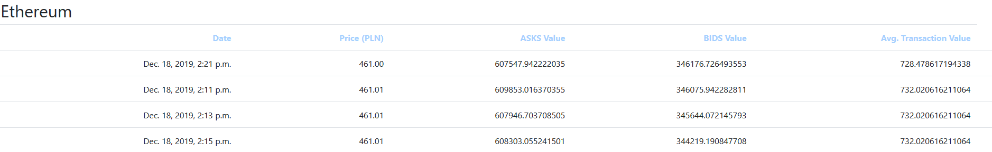Dane posortowane rosnąco po cenie wyglądają następująco:

**Dane historyczne egzekucji grupy reguł.**

Reguły inwestora są najpierw sprawdzane, a następnie jeżeli wszystkie reguły w danej grupie reguł są spełnione jest ona egzekwowana. Aby sprawdzić historię egzekucji należy wejść w „My rulesets” dla wybranej kryptowaluty.



Rysunek 10 Ekran główny

Następnie ukażą się wszystkie grupy reguł przypisane do aktualnie zalogowanego inwestora, aby zobaczyć historię egzekucji należy wybrać „Execution Log”.



Rysunek 11 Widok grupy reguł inwestora

Ukaże się historia egzekucji, którą także możemy sortować (klikając na nagłówek kolumny).

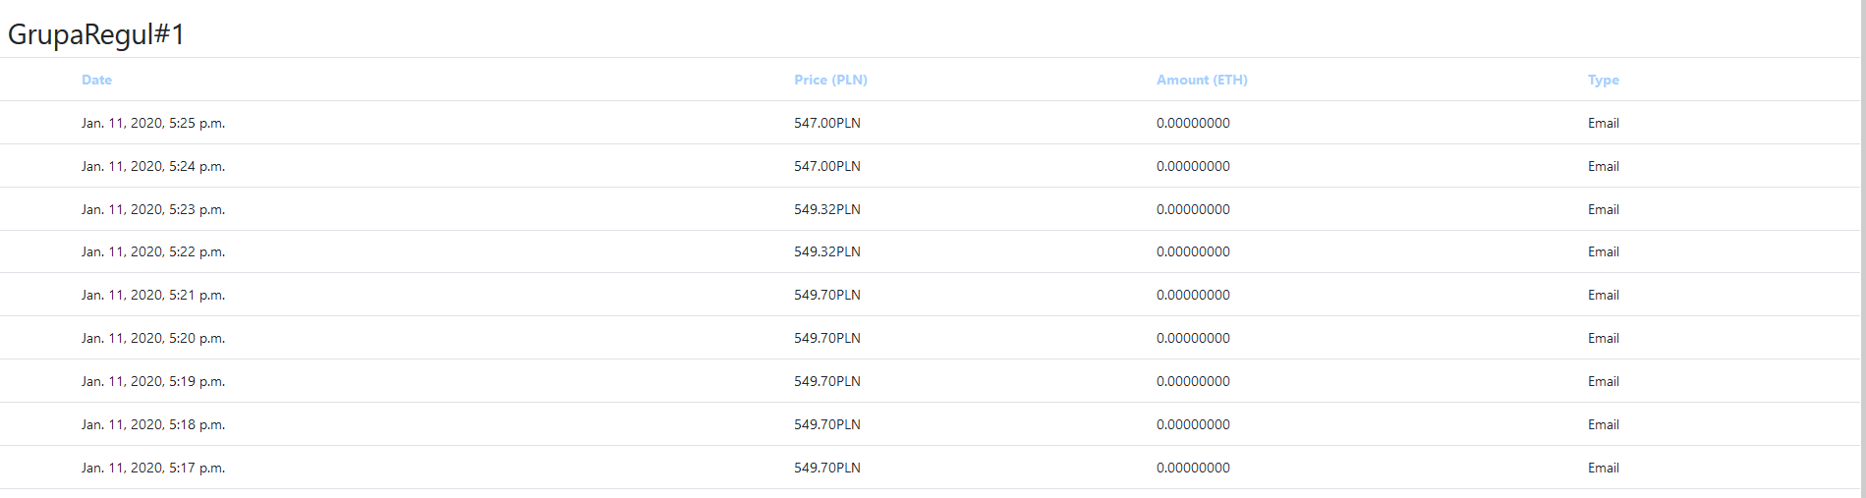

**Zawartość nośnika z systemem**

Rysunek 12 Historia egzekucji dla grupy reguł GrupaRegul#1

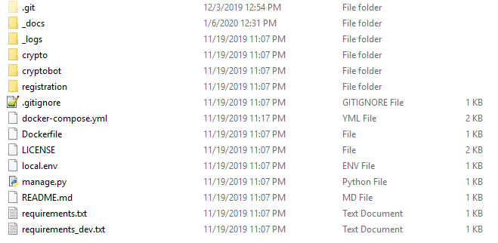

Foldery:

* **_docs** zawiera m.in tę dokumentację, diagramy ERD, mapę formularzy czy prototyp aplikacji.
* **_logs** zawiera logi, które aplikacja generuje podczas działania.
* **crypto** zawiera kod odpowiedzialny za grupę reguł/reguły/analizę kryptowalut/społeczności/egzekucję.
* **cryptobot** to folder aplikacji są w nim m.in ustawienia (settings.py).
* **registration** zawiera kod odpowiedzialny za logowanie/rejestrację.

Pliki:

* **Dockerfile** oraz **docker-compose.yml** służą do postawienia aplikacji przy pomocy narzędzi docker oraz docker-compose.
* **local.env** przechowuje najważniejsze ustawienia aplikacji.
* **requirements*.txt** - zawierają wymagania wersji paczek dla języka Python.

**Sposób instalacji systemu**

Instrukcja napisana dla systemu Windows 10, kroki dla systemu macOS czy Linux są analogiczne.

1. Zainstalować Dockera z <https://docs.docker.com/docker-for-windows/install/>
2. Przejść do folderu aplikacji.
3. Edytować plik local.env, uzupełnić EMAIL_* poprawnymi danymi do wysyłania maili.

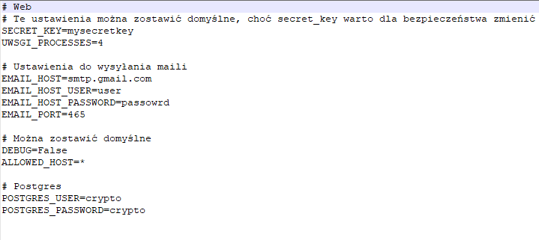

1. W terminalu w folderze aplikacji wpisać:  
   *docker-compose up # zbudowanie i włączenie aplikacji  
   # po tym kroku należy otworzyć drugi terminal i wpisać  
   docker-compose exec web python manage.py collectstatic --noinput*

*docker-compose exec web python manage.py migrate*

1. Aplikacja jest gotowa do użycia! Wejdź na <http://127.0.0.1/>, aby zacząć używać cryptobota.
2. Aby dodać konto admina należy wpisać w terminalu:  
   *docker-compose exec web python manage.py createsuperuser*
3. Panel admina jest dostępny pod adresem <http://127.0.0.1/admin/>.

**Testowanie aplikacji**

1. Aby przetestować aplikację należy najpierw zainstalować Pythona 3.7+

<https://www.python.org/>

1. Następnie należy w terminalu w folderze aplikacji wpisać:

*python -m ensurepip*

*python -m pip install -r requirements.txt*

*python -m pip install -r requirements_dev.txt*

1. A następnie żeby przetestować aplikację należy wpisać:

*DJANGO_SETTINGS_MODULE=cryptobot.settings pytest*

W tym momencie testy E2E, funkcjonalne i jednostkowe zostaną uruchomione.

Uwaga: przy testach E2E zostanie otworzona przeglądarka.

Projekt zawiera 20 testów, wszystkie testy przechodzą.

**Zakończenie**

Celem projektu była automatyzacja procesu obserwacji kursu i statystyk kryptowalut przy pomocy aplikacji webowej. Rozwiązanie miało za zadanie wspomóc przyszłych inwestorów w podejmowaniu decyzji rynkowych na podstawie dodanych przez nich reguł.

Cel został osiągnięty, aplikacja spełnia swoje zadanie, jednak nie zostały zaimplementowane dodatkowe wymagania takie jak np. automatyczna sprzedaż i kupno kryptowalut. Dodatkowo na interfejs należałoby poświęcić więcej czasu, aby wyglądał on bardziej nowocześnie. Aplikacja została napisana modularnie tzn. dodawanie nowych kryptowalut i giełd nie stoi na przeszkodzie, jednak na samą implementację tych dodatkowych funkcjonalności nie starczyło czasu.

Użyte narzędzia sprawdziły się, Django oraz PostgreSQL wspierają nowoczesne technologie bazodanowe, które mogą pomóc w przyszłym rozwoju aplikacji, sam język Python pozwolił na dość szybką implementację logiki biznesowej, natomiast Bootstrap pozwolił na szybkie stworzenie szaty graficznej, którą można dalej rozwijać. Narzędzia testujące pytest oraz selenium także zdały swój egzamin.

Podsumowując, projekt się powiódł, jednak jest to temat na tyle obszerny i tak szybko zmieniający się, że należałoby go dalej rozwijać, jednym z pomysłów autorów jest wypuszczenie aplikacji na licencji Open Source tak aby także społeczność mogła pomóc w rozwoju cryptobota.

**Źródła**

<https://docs.djangoproject.com/en/3.0/> - dokumentacja Django

<https://www.postgresql.org/docs/> - dokumentacja PostgreSQL

<https://www.livecoinwatch.com/> - strona ze statystykami kryptowalut